员工工作服采购项目

招标文件编号：HXZB2024090601

招 标 文 件

招标人：中国机械总院集团海西（福建）分院有限公司

2024年09月06日
目录

一、投标邀请书 3
二、投标人须知 5
三、评标办法 7
四、综合评标评分标准 8
五、技术要求 10
六、采购合同（模版） 13

一、投标邀请书
：
招标人中国机械总院集团海西（福建）分院有限公司根据生产所需，现决定通过邀请招标方式采购招标编号： HXZB2024090601 ，项目名称： 员工工作服采购项目 。经过对多个单位的初步资格审查，贵单位被选为具有承担提供该采购项目能力的被邀请单位之一，特致函邀请贵单位参加该采购项目的投标活动。我们将通过邀请招标方式，最后确定中标单位。
- 招标内容、型号规格（见下表）
序号 | 原料名称 | 型号规格 | 技术要求 | 单位 | 数量 | 交货期 | 备注
1 | 员工工作服 | 衬衫（长袖） | 棉100% 80/2*80/2 ；  密度：150*90； 克重：140克/平方米；  成衣做免烫 | 件 | 300（暂定，以实际订单为准） | 按实际订单为准
2 | 员工工作服 | 夏装 | 网格防静电纱支32*32，密度130*70经纬纱支用紧密纺；  含棉60%.涤40% | 件 | 1000（暂定，以实际订单为准） | 按实际订单为准
3 | 员工工作服 | 冬装 | 网格防静电纱支20*16，密度128*60经纬纱支用紧密纺；  含棉60%.涤40%；  里布用TC磨毛格子布 | 件 | 1000（暂定，以实际订单为准） | 按实际订单为准
（具体相关信息如技术参数、规格、质量标准、包装、运输费等要求请与我单位相关人员联系，联系人： 乐女士 联系电话： 13636964281 )
- 交货地点：中国机械总院集团海西（福建）分院有限公司指定地点。
- 投标截止时间：2024年9月13日
- 投标文件的递交：拟参加本次投标的单位请于投标截止时间之前，将密封并加盖公章的文件袋，用特快专递方式邮寄到我单位（投标文件正本一份，副本四份），原则上不接受当面递送。
- 开标时间：2024年9月18日
- 相关要求：
（1）投标报价单需按照我公司提供的样表填写，特殊情况可稍作调整，内容必须填写完整、真实和准确。除投标报价表外，不得对文件格式和内容进行修改，如发现投标文件未按我公司提供的招标文件格式填写，将视为废标。
（2）密封文件袋上必须标注项目名称和投标单位名称，并注明“正式开标前，不得开启”字样。投标人投标时应提供加盖单位公章的项目技术方案、供货业绩及营业执照副本、资质证书、 安全生产许可证等证书复印件。
（3）企业资质：注册资本≥100万元；
（4）本次招标报价税率为13%。
（5）相关体系认证（质量、环境、职业健康安全）
（6）投标人近三年来典型或者代表业绩（投标人应当提供合同、验收证明复印件（须加盖验收方公章）等证明材料）
（7）货到、票到检验合格后30天内付款，付银承。
（8）投标人需提供用于生产服装面料的检测报告、产品验收标准、出厂检验报告和合格证书。
（9）投标人须对所售出的产品实行如下承诺:即产品在正常使用情况下发生质量问题时，投标人应按使用方的要求，负责对产品实行包换、包退。
（10）投标当天各投标人须在递交投标文件的同时提供面料册、服装样品。
- 凡对本次招标的有关事项需要咨询或有异议时，请在2024年09月13日前与相关负责人联系。关于评标结果，我们将会在评标结束之后第一时间告知。
- 联系方式
招 标 人：中国机械总院集团海西（福建）分院有限公司
联 系 人：李浩东
联系电话：0598-8050808、18707194032
纪检监督电话：0598-8050668
地 址：福建省三明市沙县区金沙园开发区创新东路413号

中国机械总院集团海西（福建）分院有限公司
招标委员会办公室
2024年09月06日

二、投标人须知
一、投标要求
- 投标人应遵守国家有关招标投标法律法规、部门规章和规范性文件。
- 投标资格（包括但不限于）：
- 投标人投标时应提供加盖其单位公章的营业执照副本、资质证书等证书复印件
- 供货业绩
3. 投标费用：投标人应承担投标过程中所涉及的一切费用，不管投标结果如何，招标人对上述费用不负任何责任。

二、投标报价
- 投标报价要求按招标文件要求报价，并按招标文件中所附《投标函》《投标报价表》格式填写。
- 所有投标均以人民币报价。
- 投标人所报单价在本招标文件项下的合同履行期间不能因市场变化因素而变动。
- 投标人所报的各种价格均为含税到招标人指定地点交货价（包含产品包装、运输、装卸 等相关费用）；投标报价以元为单位，精确到小数点后两位数，超出两位按四舍五入计；包装物投标人不回收，费用由投标人负担。
- 招标人有权重视各投标人全部报价的合理性。所有投标人不能相互串通、哄抬报价，若有发现，招标人有权宣布其投标无效。

三、投标文件
- 投标人应填写其单位名称全称。
- 投标文件包括《投标函》《投标报价表》《投标人产品质量承诺函》和资格证明文件。资格证明文件包含上述投标资格要求中的所有资料。
- 《投标函》《投标报价表》《投标人产品质量承诺函》须加盖投标人公章，由其法定代表人或其委托代理人亲笔签字。
- 自开标之日起60天内，投标文件应保持有效。有效期短于前述规定期限的投标，将被拒绝。

四、开标、评标、定标
- 开标时，将按照招标人有关招投标规定执行。
- 开标后由招标人组建的评标委员会进行评标，以经评审的综合评标价法确定中标人。
- 招标人不对未中标的投标人作任何解释，不退还投标文件。

五、纪律要求
- 投标人不得相互串通投标或者与招标人串通投标，不得向招标人或者评标委员会及其组成人员行贿谋取中标，不得以他人名义投标或者以其他方式弄虚作假骗取中标；投标人不得以任何方式干扰、影响评标工作。
- 评标委员会及其组成人员应严格自律，严格遵守国家法律法规，并接受监察部门的监督。

六、其他
- 中标人若改变面料和生产工艺，需征得招标人同意，并需重新认可。
- 参加招投标活动的各方应视本次招投标活动的任何信息为秘密，在没有事先征得对方的书面同意的情况下，任何一方不得以任何方式向第三人公布、传递或透露任何信息，违者应对由此造成的后果承担法律责任。

三、评标办法
1.评标原则
评标工作应根据《中华人民共和国招标投标法》和国家、地方政府有关招标投标法规的有关规定，遵循“公平、公正、诚实信用、科学、择优”的原则进行。评标委员会将按照规定只对通过资格及响应性审查的各合格投标人进行评价和比较。
2.评标办法类型
本项目采用综合评分法评标。评标定标工作由招标人组织的评标小组成员进行。
3.评审内容
3.1 技术评审；
3.2 投标报价；
4.评审程序
4.1评标小组评委按招标文件要求对各投标人的投标文件进行符合性评审（包括资格审查），确认其投标文件是否实质上响应招标文件的要求，对实质上响应招标文件要求的投标文件进入下一步评审。凡不符合投标资质条件、专业条件要求、投标要求和未实质性响应招标文件要求的投标以及未按招标文件要求的投标格式进行投标的均为废标，不进入评分程序。
4.2评标小组评委根据招标文件所确定的评标办法对通过符合性评审的投标人进行投标及技术、价格因素评分。
4.3汇总评标小组评委各项评分，统计结果。
5.其他方面要求
本工程招标文件未尽事宜，按照《中华人民共和国招标投标法》《福建省招标投标管理办法》等有关法规、规定执行。
6.评审标准
评分标准的总分为100分，其分值由技术部分（10分）、报价分（90分）组成，评审标准具体如下：

四、综合评标评分标准
1、技术部分（分值10分）
序号 | 类别 | 满分 | 评审内容 | 实得分
1 | 技术要求 | 10分 | 关键参数：一项不响应扣3分。  一般参数：一项不响应扣1分。

2、价格部分（分值90分）
序号 | 类别 | 满分 | 评审内容 | 实得分
1 | 投标分 | 90分 | 价格分应当采用低价优先法计算，即满足招标文件要求且最后报价最低的价格为评标基准价，其价格分为满分。其他供应商的价格分统一按照下列公式计算：  报价得分=（评标基准价/最后报价）×100×70%，评审过程中，不得去掉最后报价中的最高报价和最低报价。（保留到小数点后两位，第三位四舍五入。）  如报价出现异常，评标委员会有权要求相应投标人作出说明，如说明理由不合理或不说明理由，评标委员会有权将该投标人投标视为废标

4.定标办法
4.1总得分
各投标人得分 =（技术分+价格分）。
4.2评委评审打分、计分过程中各项分数均取小数点后两位，小数点后第三位四舍五入。根据各评委的打分结果，在计算投标人得分时，对评委的技术部分的打分结果分别汇总，再进行算术平均，计算出各有效投标人的得分。
5.评标小组评委依据得分高低顺序确定一家中标单位。如果出现并列得分最高，则确定价格较低者排名在前；价格投标仍相同时则采用抽签方式现场确定中标候选人。
6.中标人因不可抗力或者自身原因放弃中标资格或者不能履行合同的，招标人可取消其中标资格，中标人还应对招标人造成的损失予以赔偿。同时，招标人可以视情况与排位在中标人之后第一位的中标候选人签订合同，以此类推。

五、技术要求
投标人应满足以下要求：
技术部分：衬衫工作服（长袖）
序号 | 货物名称 | 要求 | 备注
1 | *免烫白色长袖衬衫（包含LOGO） | 如图：  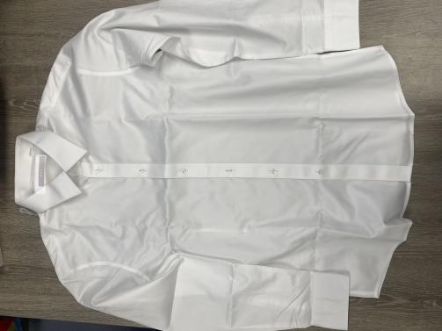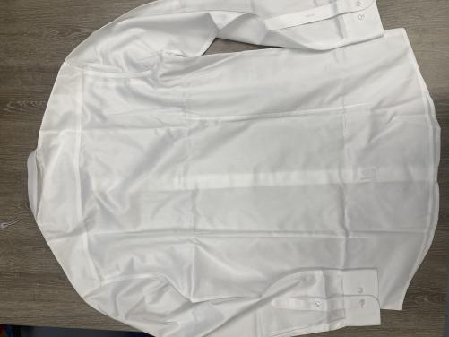
2 | *面料（可到现场对照现有成衣品质） | 棉100% 80/2*80/2，密度150*90
3 | 重量 | 不少于140克/平方米
4 | 纽扣 | 如图：相近
5 | 执行标准 | GB/T2660-2017  GB18401-2010 B类
其他独特参数请自行罗列，行数不够可自行添加
以上所提供的参数必须真实，如实际运行过程中存在偏差，产生的费用将由投标方承担。
技术部分：夏装工作服
序号 | 货物名称 | 要求 | 备注
1 | *按样衣款式制作（包含LOGO） | 如图：  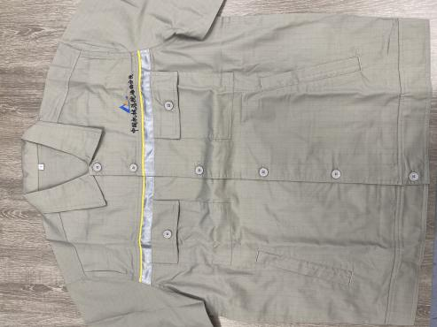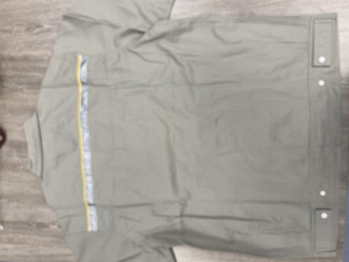
2 | *面料（可参考样品） | 网格防静电纱支32*32，密度130*70经纬纱支用紧密纺
3 |  | 含棉60%，涤40%
4 | 纽扣 | 如图：相近
5 | 执行标准 | GB/T12014-2019
其他独特参数请自行罗列，行数不够可自行添加
以上所提供的参数必须真实，如实际运行过程中存在偏差，产生的费用将由投标方承担。
技术部分：冬装工作服
序号 | 货物名称 | 要求 | 备注
1 | *按样衣款式制作（包含LOGO） | 如图：  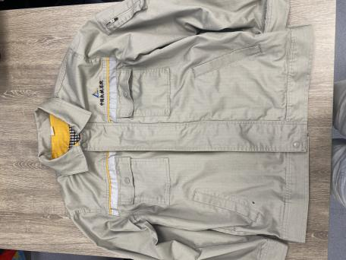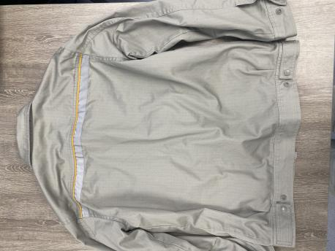
2 | *面料（可参考样可到现场对照现有成衣品质） | 网格防静电纱支20*16，密度128*60 经纬纱支用紧密纺
3 |  | 含棉60%，涤40%
4 | 里衬 | TC磨毛格子布
5 | 纽扣 | 如图：相近
6 | 执行标准 | GB/T12014-2019
其他独特参数请自行罗列，行数不够可自行添加
以上所提供的参数必须真实，如实际运行过程中存在偏差，产生的费用将由投标方承担。

六、采购合同（模板）
合同编号：
甲方（买方）：中国机械总院集团海西（福建）分院有限公司
签订地点：福建省三明市沙县区
乙方（卖方）： 签订日期：2024年 月 日

《中华人民共和国民法典》，并经甲乙双方友好协商，就以下事项达成一致并签订本合同：

一、品种、型号、数量
1、该项目供应的材料按照设计预算规格、数量具体如下：
名称 | 规格 | 单位 | 数量 | 单价（元） | 总价（元）
小写金额：
人民币大写： 元整 |  | 含13%增值税票
以上货物价格为固定单价，采购货物的实际数量以实际采购订单结算。货物价格包括产品制造、损耗、售后服务、税收｛乙方提供13%的增值税专用发票（若国家政策法规另有规定的，按新规定执行， 价格调整以不含税价为基准）以及相关规定须交纳的其他费用等。
二、质量要求、技术标准：按照甲方要求组织生产，产品符合标准编号为 DCBA（A、国家标准；B、行业标准；C、出卖方企业标准；D、双方协议标准）。

三、交货方式、交货地点、履行地点、接收单位：
1、交货方式：由乙方代办托运至指定地点，运费、运输保险等费用由乙方承担。
2、交货地点：福建省三明市沙县区金沙园海西院孵化区双创大楼，乐佳佳13636964281。
3、履行地点：福建省三明市沙县区
4.供货清单：送货单。

四、交货日期：合同签订后，三年内，下采购订单之日起30日。
五、包装标准与回收方法：满足运输及甲方要求的包装方式，乙方负责包装并承担包装费用。
六、验收标准及方法：产品按本合同第二条约定的质量标准进行验收，由甲方和乙方共同完成。乙方在验收前必须向甲方提供产品送货单、检测报告等资料。
验收规则
1、验收标准：所有产品均按国家及行业标准的相关规定、本采购文件、谈判文件及投标样品相关内容进行验收。
2、验收程序如下：
（1）出厂检验：乙方在产品出厂前，应按产品技术标准规定的检验项目和试验方法进行全面检验。乙方应随同产品出具出厂检验报告及产品质量合格证等，结果必须符合前款验收标准的要求。
（2）最终验收：验收时，乙方所供到场货物与本合同约定的质量标准或样品（产品经双方确认后封样各自保存，出现偏差时以样品为准）不相符，甲方可要求退货，退货的往返运费均由乙方承担。甲方验收人：洪英毅 电话：13507569390。

七、结算条件与方式：
1、结算条件
货到甲方指定工厂，要求乙方提供提交下列单证和文件。
a.乙方开具合同等额的正式发票。
2 、结算方式：全额货到、票到30日内支付全款。支付方式：银行承兑汇票。
3、如乙方不开具或开具不合格的发票，甲方有权迟延支付应付款项直至乙方开具合格票据且不承担任何违约责任，且乙方的各项合同义务仍应按合同约定履行。
4、由于乙方开具发票不真实、不合格而引起的一切责任（包括商业责任和法律责任）和损失，由乙方承担。

八、质量保证期：
1、质量保证期为：60天，从货物进场经验收之日起计算，在质保期内出现问题，乙方必须免费予以退换。

九、产品交接：
甲方根据产品交接清单清点数量，检查产品外观质量。数量清点当场验收，质量验收以检测结果为准，如外观有明显破损、瑕疵、擦伤等，甲方有权要求退货，延误工期等损失由乙方承担。

十、违约责任：
1、如果乙方未能按合同规定的时间或双方另行确定的延期交货期按时足额交货的（不可抗力除外），每逾期1天，乙方应按迟交货物金额的1%向甲方支付逾期交货的违约金。若乙方逾期交货达30天（含30天）以上的，甲方有权单方解除本合同，乙方仍应按上述约定支付延期交货违约金。若因此给甲方造成损失的，还应赔偿甲方所受的损失。
2.若乙方不能交货的（逾期15个工作日视为不能交货，因不可抗拒的因素除外）或交货不合格从而影响甲方正常使用的，乙方应向甲方偿付合同总额10%的违约金。违约金不足以补偿损失的，甲方有权要求乙方赔偿损失。
3、若乙方交付的货物经甲方验收合格后但在质保期内，在甲方在使用过程中发现货物质量不合格，则乙方应向甲方赔偿合同总金额10%的违约金。

十一、违约终止合同
1、在补救违约而采取的任何其他措施未能实现的情况下，即在甲方发出的违约通知后30天内（或经甲方书面确认的更长时间内）仍未纠正其下述任何一种违约行为，甲方有权向乙方发出书面违约通知，同时甲方有权单方解除本合同。
2、如果乙方未能在合同规定的期限内或双方另行确定的延期交货时间内交付合同约定的货物。
3、乙方未能履行合同项下的任何其他义务。
4、因上述原因造成的合同解除，因乙方责任时应全额退还甲方已付货款，并双倍返还合同预付款。当只能提供部分货物时，视为乙方违约，甲方可另购其余部分材料，乙方应承担购置费用和给甲方带来的相关经济损失并按照合同约定向甲方支付违约金。

十二、不可抗力
因不可抗力造成违约的，遭受不可抗力一方应及时向对方通报不能履行或不能完全履行的理由，并在随后取得有关主管机关证明后的15日内向另一方提供不可抗力发生以及持续期间的充分证据。基于以上行为，允许遭受不可抗力一方延期履行、部分履行或者不履行合同，并根据情况可部分或全部免于承担违约责任。
本合同中的不可抗力指不能预见、不能避免并不能克服的客观情况。包括但不限于：自然灾害如地震、台风、洪水、火灾；政府行为、法律规定或其适用的变化或者其他任何无法预见、避免或者控制的事件。

十三、权利义务转移和违法违规条款
1、基于诚信原则，本合同项下未经甲方书面同意，乙方不得转让或者变相转让本合同的权利义务，否则向甲方支付合同总金额30％的违约金。
2、在本合同项下如乙方违法违规造成甲方损失的，乙方须全额赔偿，赔偿金额从乙方货款或者履约保证金等款项中扣除，不足部分，甲方依法享有向乙方追索的权利。

十四、反商业贿赂条款
为保障双方合法权益不受侵害，保持甲乙双方长久、良好的合作关系，根据《中华人民共和国反不正当竞争法》《关于禁止商业贿赂行为的暂行规定》及有关法律法规的规定，甲乙双方约定如下：
1、甲乙双方共同约定，不论在任何情况下，禁止提议、给予、索取或者接受任何形式的商业贿赂，亦不寻求通过给予商业贿赂或者其他酬谢而谋取任何利益。甲乙双方均有义务拒绝对方员工的索贿、行贿行为。
2、甲乙双方员工按照商业惯例收取对方的礼品、纪念品，必须统一上交各自所在公司，由公司负责处理。双方互有义务将此事通知对方。
3、在合作过程中，如出现甲方员工索贿、接受贿赂的现象，乙方应及时向甲方进行举报。
4、甲乙双方承诺愿意配合对其员工索取、接受贿赂的行为进行调查。
5、如甲乙双方为谋取商业利益给对方员工贿赂或者不拒绝对方员工索取贿赂的，违约方承担相关法律责任。
6、如甲乙双方违反本条约定，任何一方有权单方解除合同或协议，并不承担任何违约责任及赔偿责任，但提出解除合同方应向对方出具司法机关出具的证据。
7、甲乙双方积极全面履行协议，并能向对方举报其员工索取、收受贿赂事实的，甲乙双方将优先与其发展合作关系，给予在同等条件下优先采购及优惠条件；如果举报与事实不符，甲乙双方有权终止与其商业合作关系，并承担法律责任。
8、甲乙双方均有义务约束本方员工不得以抬高对方采购商品的报价达到退给对方经办员工个人一定比例的商品价款的行为发生；双方更不得以账外方式暗中以现金、实物或者其他方式退给对方员工个人一定比例的商品价款。
十五、本合同的任何变更，均应以书面形式提出，并由双方授权人等协商一致后书面达成协议方有效。
十六、甲乙双方应对在本合同谈判期间、履行期间从另一方获得或收到的价格、资料、信息及其他商业秘密进行保密，未经对方书面事先同意不得向任何第三方以任何方式披露。

十七、本合同适用中华人民共和国法律，并据其进行解释。
合同履行过程中，若发生争议，双方应协商解决；如协商不成均由三明市沙县区人民法院管辖。

十八、其他
1、合同附件为本合同不可分割的一部分，与本合同具有同等的法律效力，补充协议与本协议有冲突的，以补充协议为准。
2、本合同一经生效，非经甲乙双方签署书面补充协议同意，任何一方以其他方式对合同条款的增减及其他变更均无约束力。
3、本合同的内容及其有关的附件是甲乙双方关于此次合作所最终确定的全部内容，双方均承认其已审阅、理解本合同及相关附件的内容，并同意取代甲乙双方之间此前关于此次合作所做出的任何口头或书面的承诺。
4、本合同自双方加盖公章或合同专用章后生效，合同有效期为三年，合同约定所有义务履行完毕后或者合同有效期到期自行终止。合同的终止并不影响保密义务的继续履行。
5、本合同及附件一式肆份，甲方叁份，乙方壹份，每份具有同等的法律效力。
（以下无正文）

甲 方  名称（公章）：中国机械总院集团海西（福建）分院有限公司  地址：福建省三明市沙县区金沙园开发区创新东路413号  法定代表人：薛松海  委托代理人：  电话：0598-8863008  传真：  开户银行：中国农业银行沙县支行  银行账号：13840101040017600  税号：913504270603757361 | 乙 方  名称（公章）：  地址：  法定代表人：  委托代理人：  电话：  传真：  开户银行：  银行账号：  税号：

